Diagramme de séquence UML

Diagramme de séquence UML – Création d’une exposition

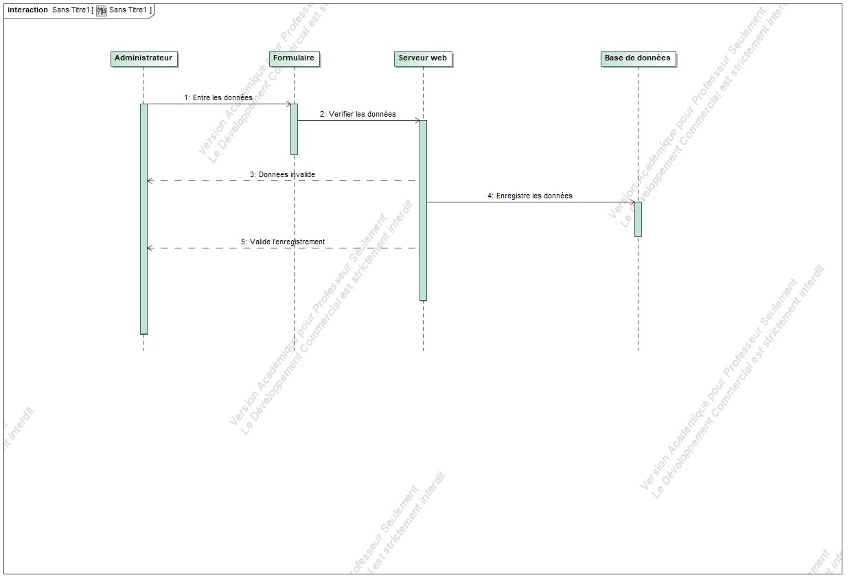

Diagramme de séquence UML – Accès d’un visiteur à l’exposition

Diagramme de séquence UML – Visualisation des expositions passées

Diagramme de séquence UML – Enregistrement d’un visiteur

